Discuz性能测试

目录
目录
前言 2
1第一章Discuz系统性能测试概述 2
1.1 被测系统定义 2
1.1.1 功能简介 3
1.1.2 性能测试指标 3
1.2 系统结构及流程 4
1.2.1 系统总体结构 4
1.2.2 功能模块 4
1.2.3 关键点描述（KP） 4
1.3 性能测试环境 5
2 第二章 性能测试 6
2.1 预期性能测试 6
2.1.1 预期性能概述 6
2.1.2 测试特点 6
2.2 用户并发测试 6
2.2.1 并发测试概述 6
2.2.2 测试目的 7
2.3 大数据量测试 7
2.3.1 大数据量测试概述 7
2.3.2 测试目的 7
2.4 疲劳强度测试 7
2.4.1 疲劳强度测试概述 7
2.4.2 测试目的 7
2.5 负载能力测试 8
2.5.1 负载测试概述 8
2.5.2 测试目的 8
2.6 测试方法及测试用例 8
2.7 测试指标及期望 8
2.7.2 测试数据准备 9
2.7.3 运行状况记录 9
3 第三章 测试过程及结果描述 10
3.1 测试描述 10
3.2 测试场景 10
3.3 测试结果标准 11
测试结束标准一般依据以下原则： 11
执行每个场景时需要记录以下相应的数据 11
4第四章 测试报告 11

前言
Discuz项目系统已经成功发布，由于其功能的强大，使用该系统的用户数量势必会不断增加，业务系统中的信息也会大量增长。随着业务系统在生产状态下日趋稳定，系统的性能问题也逐步成为了我们关注的焦点；每天大数据量的“冲击”，系统能稳定在什么样的性能水平，面临用户数量和数据量增加时，系统能否经受住“考验”，这些问题需要通过一个完整的性能测试来给出答案。

1第一章Discuz系统性能测试概述
  - 被测系统定义
Discus是北京康盛新科技有限责任公司推出的一套通用的社区论坛软件系统
    - 功能简介
除了一般论坛所具有的功能外，Discuz! 还提供了很大限度的个性化设定，力求做到功能设置的系统性、丰富性，功能使用的人性化、傻瓜化，需求定制的最大化、智能化。绝大多数功能均在后台预留开关，可按用户需要启用。前后台全部采用语言文件等国际化设计，前台采用 Discuz! 开发组自主开发的编译模板等先进技术，更换界面易如反掌。完善的权限设定，使管理员可控制到每个用户，每个组及所在每个分论坛的各种权限，满足应用于各种领域的论坛管理者。
    - 性能测试指标
本次测试是针对Discuz系统进行的全面性能测试，主要需要获得如下的测试指标。
1、应用系统的负载能力：即系统所能容忍的最大用户数量，也就是在正常的响应时间中，系统能够支持的最多的客户端的数量。
2、应用系统的吞吐量：即在一次事务中网络内完成的数据量的总和，吞吐量指标反映的是服务器承受的压力。事务是用户某一步或几步操作的集合。
3、应用系统的吞吐率：即应用系统在单位时间内完成的数据量，也就是在单位时间内，应用系统针对不同的负载压力，所能完成的数据量。
4、TPS：每秒钟系统能够处理事务或交易的数量，它是衡量系统处理能力的重要指标。
5、点击率：每秒钟用户向服务器提交的HTTP请求数。
5、系统的响应能力：即在各种负载压力情况下，系统的响应时间，也就是从客户端请求发起，到服务器端应答返回所需要的时间，包括网络传输时间和服务器处理时间。
6、应用系统的可靠性：即在连续工作时间状态下，系统能够正常运行的时间，即在连续工作时间段内没有出错信息。
    - 功能模块
- 本次性能测试中各类操作都是由若干功能模块组成的，每个功能都根据其执行特点分成了若干操作步骤，每个步骤就是一个功能点（即功能模块），本次性能测试主要涉及的功能模块以及所属操作如下表
步骤 | 说明 | 备注：Action、平均响应时间（S）
1 | 打开主界面 | Action：访问首页；5
2 | 输入用户名密码（需进行参数化），登录系统，进入首页 | Action：登陆；5
3 | 进入体育模块， | Action：进入体育模块；5
4 | 进行发帖（内容参数化） | Action：发帖成功；5
5 | 对帖子进行评论 | Action：进入回复界面；5
6 | 在通知回复界面上填写回复内容并提交 | Action：回复通知；5
7 | 退出登录 | Action：回到访问系统界面

    - 关键点描述（KP）
本次性能测试的关键点，就是查看Discuz系统在不同用户数量（并发）压力下的表现和大数据量操作时系统的性能状态，即：支持的并发用户数目和并发用户发送频率，以及在较大压力下，系统的处理能力以及CPU、数据库I/O和内存的使用情况，并找出相应的性能瓶颈。
  - 性能测试环境
本此性能测试是针对建立在以本机为服务器的Discuz网站的性能测试，与真实网站的性能测试环境不同，是真实环境的缩小。
其中具体的硬件和网络环境如下：
- 操作系统： Windows10
- 网络环境： LAN
- 数据库：Mysql 5
- 客户端： PC （Windows）
- 第二章 性能测试
从广泛意义上讲性能测试包括：预期性能测试、用户并发测试、大数据量测试、疲劳强度测试、负载能力测试等。在不同应用系统的性能测试中，需要根据应用系统的特点和测试目的的不同来选择具体的测试方案，本次Discuz系统的性能测试主要是采用通常的压力测试模式来执行的，即：逐步增加压力，查看应用系统在各种压力状况下的性能表现。
在本次性能测试中，将使用性能测试工具Jmeter5.4.1对被测试项目的各模块进行监控，判断Discuz系统各模块的性能表现，并帮助项目人员分析系统各个操作的性能瓶颈点。
  - 预期性能测试
    - 预期性能概述
通过模拟生产运行的业务压力量和使用场景组合，测试系统的性能是否满足生产性能要求。通俗地说，这种方法就是要在特定的运行条件下验证系统的能力状态。
    - 测试特点
1、主要目的是验证系统是否有系统宣称具有的能力。
2、要事先了解被测试系统经典场景，并具有确定的性能目标。
3、要求在已经确定的环境下运行。
  - 用户并发测试
    - 并发测试概述
并发测试方法通过模拟用户并发访问，测试多用户并发访问同一个应用、同一个模块或者数据记录时是否存在死锁或其者他性能问题。
    - 测试目的
1、主要目的是发现系统中可能隐藏的并发访问时的问题。
2、主要关注系统可能存在的并发问题，例如系统中的内存泄漏、线程锁和资源争用方面的问题。
3、可以在开发的各个阶段使用需要相关的测试工具的配合和支持。
  - 大数据量测试
    - 大数据量测试概述
测试对象处理大量的数据，以确定是否达到了将使软件发生故障的极限。大数据量测试还将确定测试对象在给定时间内能够持续处理的最大负载或工作量。
    - 测试目的
1、主要目的是确定软件发生故障的极限。
2、确定测试对象在给定时间内能够持续处理的最大负载或工作量。
3、可以在开发的各个阶段使用需要相关的测试工具的配合和支持。
  - 疲劳强度测试
    - 疲劳强度测试概述
即压力测试，测试系统在一定饱和状态下，例如cpu、内存在饱和使用情况下，系统能够处理的会话能力，以及系统是否会出现错误。
    - 测试目的
1、主要目的是检查系统处于压力性能下时，应用的表现。
2、一般通过模拟负载等方法，使得系统的资源使用达到较高的水平。
3、一般用于测试系统的稳定性。
  - 负载能力测试
    - 负载测试概述
通过在被测系统上不断加压，直到性能指标达到极限，例如“响应时间”超过预定指标或都某种资源已经达到饱和状态。
    - 测试目的
1、主要目的是找到系统处理能力的极限。
2、需要在给定的测试环境下进行，通常也需要考虑被测试系统的业务压力量和典型场景、使得测试结果具有业务上的意义。
3、一般用来了解系统的性能容量，或是配合性能调优来使用。。
  - 测试方法及测试用例
测试方法及用例包含在最后的测试报告中。
  - 测试指标及期望
在本次性能测试中，各类测试指标包括测试中应该达到的某些性能指标，这些性能指标均是来自应用系统设计开发时遵循的业务需求，当某个测试的某一类指标已经超出了业务需求的要求范围，则测试已经达到目的，即可终止性能测试。
      - 应用软件级别的测试指标：
- CPU的利用率小于40%
- 内存占用小于80%
- Processor queue length 小于2
- Response time 小于 1s
- 吞吐量throughtput大于90%
- 业务执行的平均响应时间（期望值：<15s）
- 不同并发用户数的状况下的记录上述值

      - 网络级别的测试指标：
- 吞吐量：单位时间内网络传输数据量
- 冲突率：在以太网上监测到的每秒冲突数
      - 操作系统级别的测试指标：
- 进程/线程交换率：进程和线程之间每秒交换次数
- CPU利用率：即CPU占用率（％）
- 系统CPU利用率：系统的CPU占用率（％）
- 用户CPU利用率：用户模式下的CPU占用率（％）
- 磁盘交换率：磁盘交换速率
- 中断速率：CPU每秒处理的中断数

      - 数据库级别的测试指标：
- 数据库I/O的流量大小
- 数据库锁资源的使用数量
- 数据库的并发连接数：客户端的最大连接数

    - 测试数据准备
      - 案例数据：满负荷压力
根据测试系统的硬件条件，选择满负荷的压力，在系统的资源使用基本维持在90%左右的状况下，测试业务系统的处理能力。
数据准备工作包括：
测试数据库需具备与真实环境成一定比例或基本一致的数据
    - 运行状况记录
记录可扩展性测试中的测试结果及其系统的运行状况。除了记录测试指标以外，应该结合测试实时记录系统各个层次的资源和参数。主要包括：
- 硬件环境资源
- 服务器操作系统参数
- 网络相关参数
- 数据库相关参数：具体数据库参数有所不同，结合各个数据库独有的特点记录

- 第三章 测试过程及结果描述
  - 测试描述
在测试数据准备完备以后，测试将进行。记录每次测试的结果数据，分析测试结果对系统进行全面评估。

  - 测试场景
步骤 | 说明 | 备注：Action、平均响应时间（S）
1 | 打开主界面 | Action：访问首页；0.12
2 | 输入用户名密码（需进行参数化），登录系统，进入首页 | Action：登陆；5
3 | 进入体育模块， | Action：进入体育模块；5
4 | 进行发帖（内容参数化） | Action：发帖成功；5
5 | 对帖子进行评论 | Action：进入回复界面；5
6 | 在通知回复界面上填写回复内容并提交 | Action：回复通知；5
7 | 退出登录 | Action：回到访问系统界面
测试中，使用逐步加压的模式，测试运行场景安排如下：
场景一：
- 针对访问首页的Action进行测试，并行访问，每秒增加1个访问用户，最多增加到100，查看并记录运行情况
- 针对访问首页的Action进行测试，并行访问，每秒增加1个用户，最多增加到200，查看并记录运行情况
- 针对访问首页的Action进行测试，并行访问，每秒增加1个用户，最多增加到300，查看并记录运行情况
- 针对访问首页的Action进行测试，并行访问，每秒增加1个用户，最多增加到400，查看并记录运行情况
- 针对访问首页的Action进行测试，并行访问，每秒增加1个用户，最多增加到500，查看并记录运行情况
场景二：
- 针对用户登录-发表帖子-退出登录进行测试，并行访问，每秒增加一个用户，最多增加到100
- 针对用户登录-发表帖子-退出登录进行测试，并行访问，每秒增加一个用户，最多增加到200
- 针对用户登录-发表帖子-退出登录进行测试，并行访问，每秒增加一个用户，最多增加到300
- 针对用户登录-发表帖子-退出登录进行测试，并行访问，每秒增加一个用户，最多增加到400
场景三：
      - 针对用户登录-查看帖子-发表评论进行测试，并行访问，每秒增加一个用户，最多增加到100
      - 针对用户登录-查看帖子-发表评论，并行访问，每秒增加一个用户，最多增加到200
      - 针对用户登录-查看帖子-发表评论，并行访问，每秒增加一个用户，最多增加到300
      - 针对用户查登录-查看帖子-发表评论，并行访问，每秒增加一个用户，最多增加到400
      - 针对用户查登录-查看帖子-发表评论，并行访问，每秒增加一个用户，最多增加到500
每个场景都包括：用户登录-业务操作-业务完成-退出系统，所有用例都按以上场景进行测试，主要目的就是检查在不同的压力的情况下，业务系统的性能表现。
  - 测试结果标准

测试结束标准一般依据以下原则：
- 所有计划的测试已经完成；
- 所有计划收集的性能数据已经获得；
- 所有性能瓶颈得到改善并达到设计要求。

执行每个场景时需要记录以下相应的数据
- APP服务器主机/数据库所在服务器上的CPU利用率
- IO和CPU利用率对照表
- APP服务器监控的网络流量：
- 运行的并发用户数目
- 测试中完成各操作的平均响应时间：（单位：秒）
- 测试中每秒的点击率如下：
- 交易的吞吐率（每秒处理数据量）：

4第四章 测试报告
在Discuz系统的性能测试结束后，根据测试结果，生成了每项指标的监测数据，数据均已截图保存在同级文件夹下，测试报告将对其每个测试场景进行分析。
场景一
- 场景描述：多个用户同时访问登录主页
- 分析：
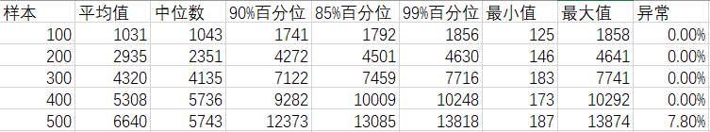
（1）无并发单个用户访问主页的Action时间为0.13s，当并发访问用户从100逐渐增加至500的过程中，平均响应时间均增加。
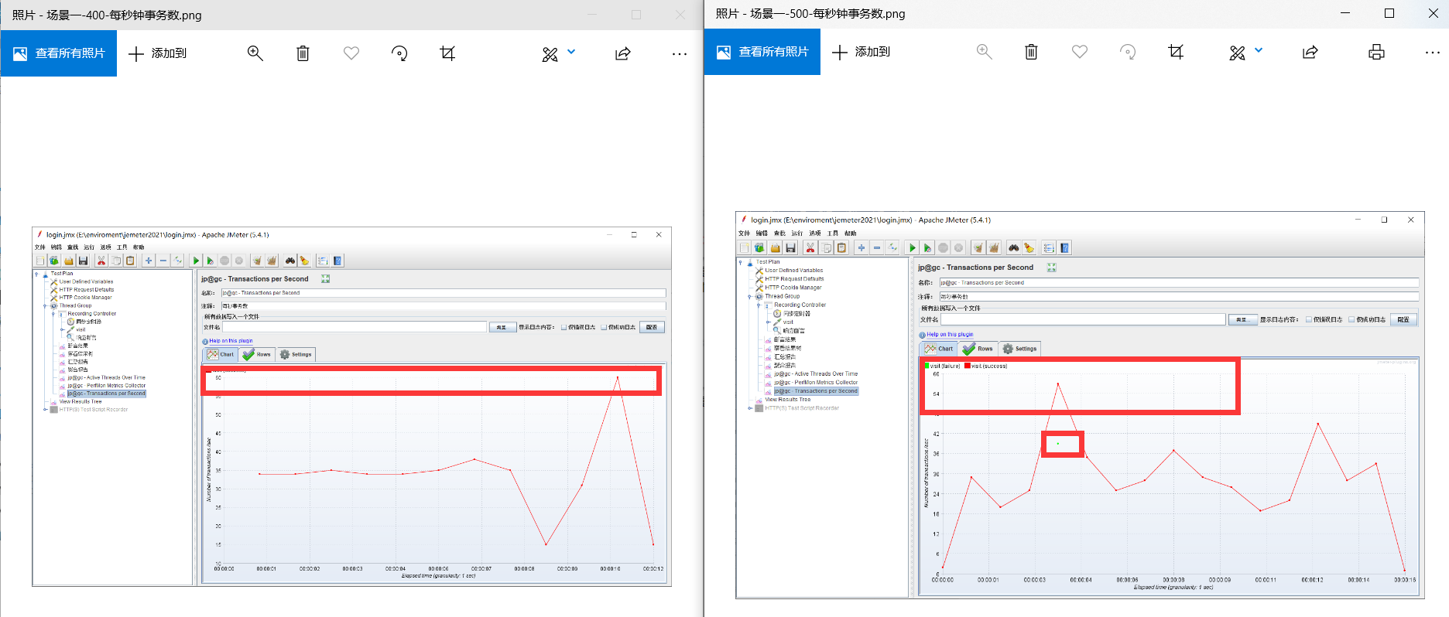
（2）每秒钟事务数在从100增加至400过程中不断增加，400增加至500时每秒钟事务数下降，在并发用户数为400时，服务器处理效率达到最高当并发用户数量达到五百时，系统开始出现访问错误的情况
（3）系统资源利用率随并发用户数量的增加逐渐增大然后趋于稳定，当用户数量再继续增加，由于系统资源硬件资源有限，资源利用率并无明显改变
场景二
1、场景描述：针对用户登录、发帖、退出登录的请求分别设置定时器，达成压力测试的目的
2、分析：
（1）无并发单个用户登录的响应时间为0.124秒、发帖的响应时间为0.370秒，退出登录的时间为0.112秒，当并发用户数从100逐渐增加到400的过程中，平均响应时间均增加
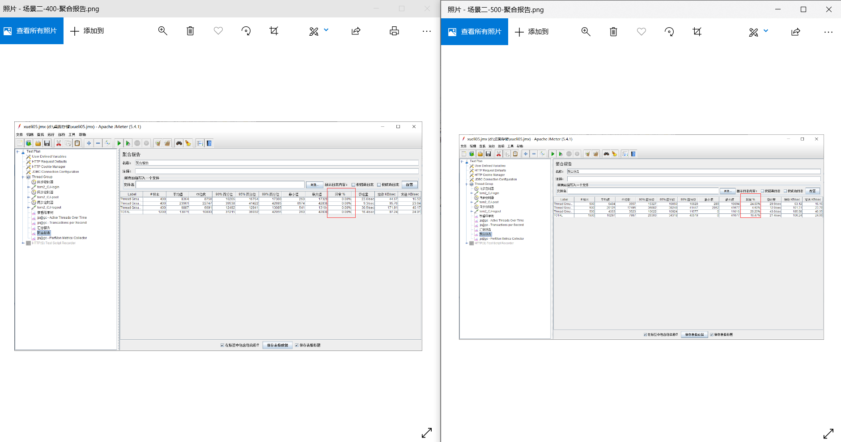
（2）随着并发数量的增加，平均响应时长、中位数、90%百分位、99%百分位、最大值、标准偏差都会逐渐增加，最小值变化不大，当线程达到400时请求开始出现错误
（3）随着并发用户数量不断增加，系统某一时刻所能承受的线程组数目也在一直增加，由于系统资源有限，增加幅度会逐渐减小，直至趋于一个稳定值
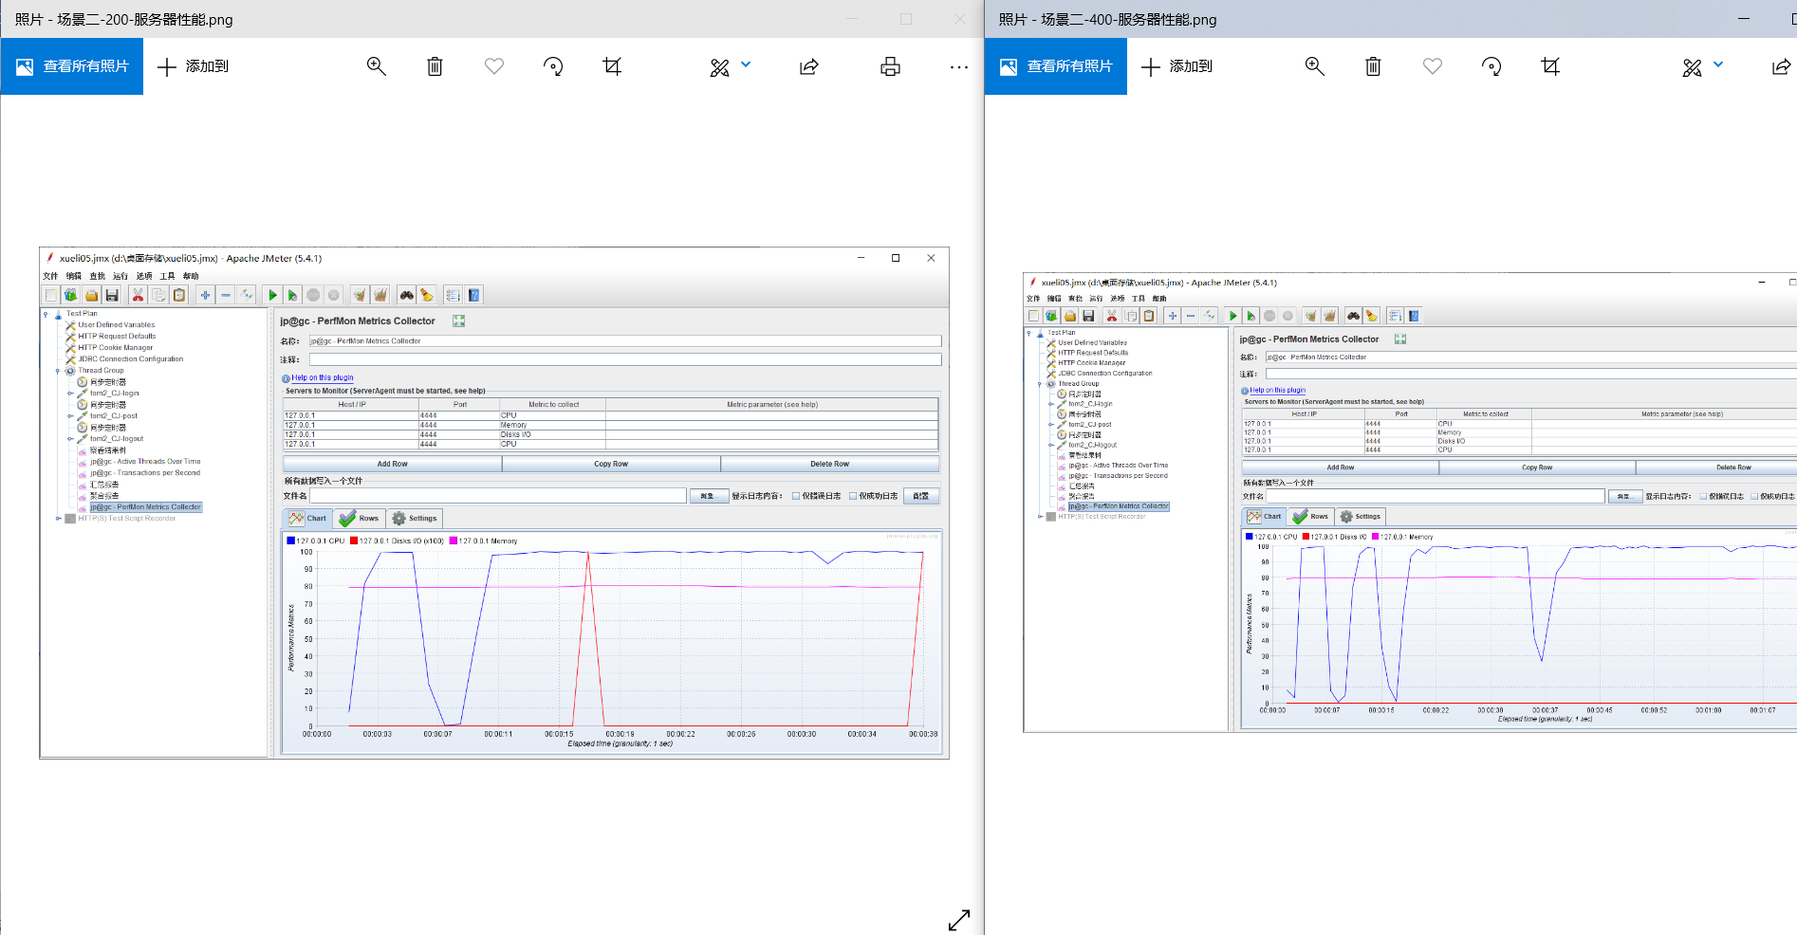
（4），CPU的使用情况会根据所设置的线程的并发次序，产生波动， CUP存在使用—>释放的过程，后期CPU会稳定在某一状态，整个过程中系统的内存使用情况一直较为稳定
场景三
1.场景描述针对用户登录、看帖、跟帖、退出登录的请求设置响应定时器，达成压力测试的目的
2.分析
（1）无并发单个用户访问的响应时间分别为：登录0.100秒，看帖0.448秒，跟帖0.222秒，退出登录0.103秒
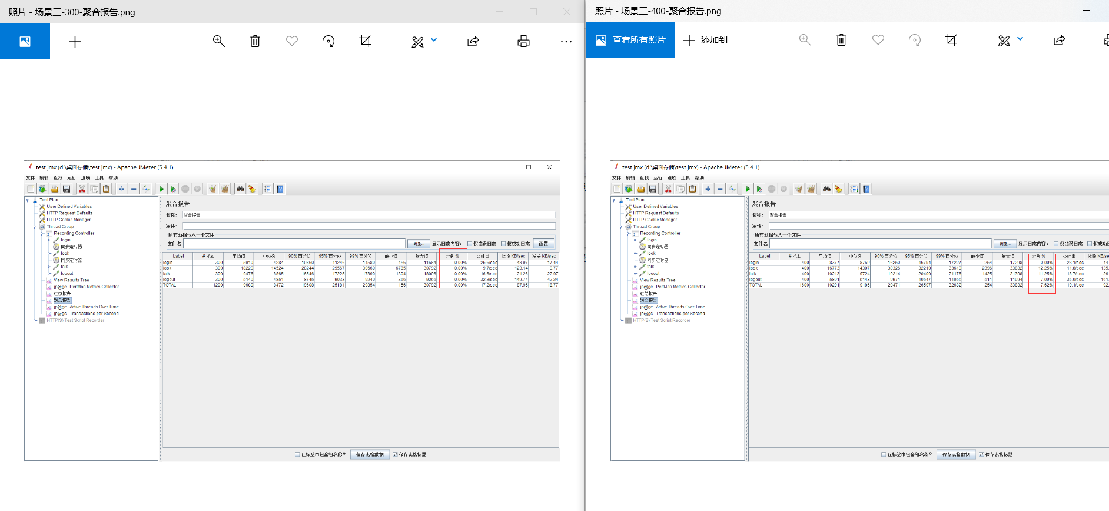
（2）随着并发数量的增加，平均响应时长、中位数、90%百分位、99%百分位、最大值、标准偏差都会逐渐增加，最小值变化不大
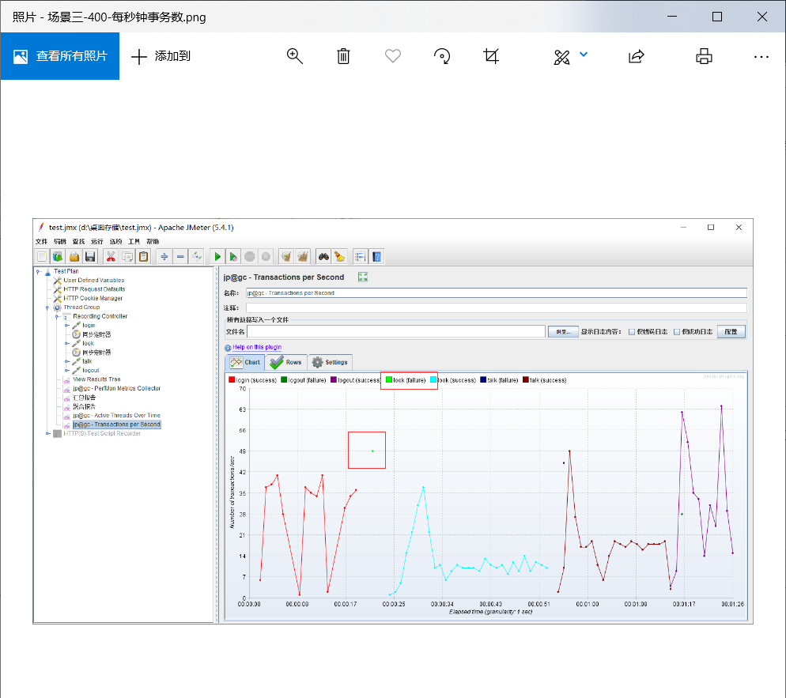
（3）当用户数量增加到400时达到系统承受的阈值，查看帖子请求开始出现错误
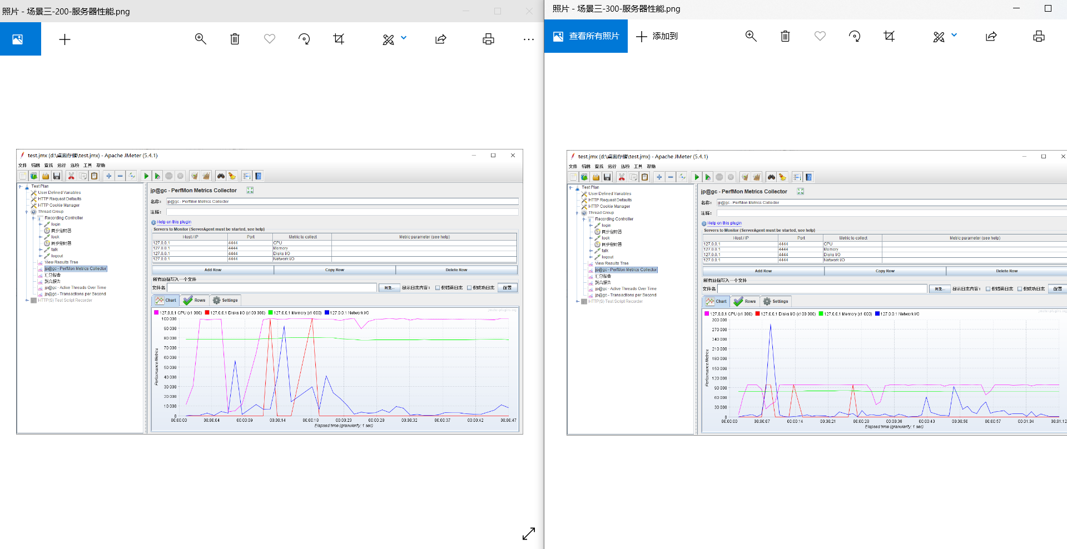
（4）系统的CPU变化趋势基本相同，均根据设置的请求执行的次序有释放及再次占用的情况，但是当线程数量增加时，network I/O的峰值会随线程数量的增加而有明显的增量

